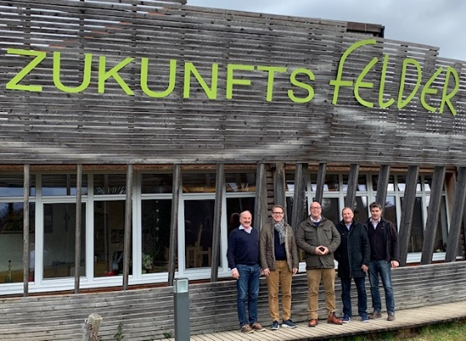
PRESSEINFORMATION
Die Geschäftsführung von Berger informierte sich über die Arbeit des Schulbauernhofs. Quelle: Berger der Betriebseinrichter
Berger unterstützt Schulbauernhof

Korntal-Münchingen, 30. April 2020 – Berger, der Branchenspezialist für Betriebsausstattung und Regaltechnik, hat dem Schulbauernhof Zukunftsfelder in Korntal-Münchingen Leitern und Regale gespendet. Diese waren aufgrund der aktuellen Arbeitsschutzrichtlinien notwendig geworden. Im Rahmen eines persönlichen Besuchs informierte sich jetzt die Geschäftsführung von Berger über die Arbeit des Schulbauernhofs. Dabei konnten Dietmar Berger, Ralph Haußer und Carsten Gries die einzigartige und nachhaltige Konzeption des pädagogischen Projekts hautnah erleben. „Der Besuch hat uns bestätigt, dass wir mit unserer Spende eine sehr wertvolle Idee unterstützen,“ erklärt Dietmar Berger.
Der Schulbauernhof in Korntal-Münchingen bietet ein Schullandheim der besonderen Art. Während ihres Aufenthaltes lernen Kinder und Jugendlichen eine hohe Wertschätzung gegenüber Lebewesen und Nahrungsmitteln. Die Schüler erhalten ein nachhaltiges Verständnis für ökologische Landwirtschaft und gesunde Ernährung und kehren mit vielen wertvolle Anregungen für ihren Alltag nach Hause zurück. Die gemeinsame Bewirtschaftung fördert zudem die sozialen Kompetenzen, verantwortliches Handeln und den Zusammenhalt innerhalb der Klassengemeinschaft.

Hintergrund: Berger der Betriebseinrichter
Berger der Betriebseinrichter steht seit 1957 für professionelle Lagerprojekte und ein umfassendes Sortiment für Lager-, Betriebs- und Büroeinrichtungen. Mehr als 50.000 Artikel für den gewerblichen Bedarf sind in einem eigenen Fachkatalog und im Online-Shop www.berger-shop.de abrufbar. Mit seinem Angebot richtet sich das inhabergeführte Familienunternehmen u.a. an Betreiber von Gewerbeimmobilien sowie an Investoren und Bauherren, die einen kompetenten Partner für die komplette Einrichtung neuer Immobilien suchen.
Hier bietet Berger Komplettlösungen und übernimmt von der ersten Idee bis hin zur Inbetriebnahme das gesamte Projektmanagement. Mehr als 5.000 kundenindividuelle und bedarfsgerechte Lösungen wurden bereits entwickelt, geplant und realisiert. Gesteuert vom Unternehmensstandort Korntal setzt das Unternehmen auf in Deutschland hergestellte Produkte und garantiert Kundennähe und exzellenten Service.
Berger unterstützt seine Kunden mit einem großen Sortiment und in allen Fragen der elektronischen Bestellung, stellt hierzu alle relevanten Produkt- und Bestelldaten in unterschiedlichsten Formaten bereit und unterstützt bei der IT-Implementierung. Umsatz und Mitarbeiterzahl wachsen seit Jahren kontinuierlich. Zu den zufriedenen Kunden gehören kleine, mittelständische sowie große Unternehmen wie Porsche, Kaufland, Bosch, KiK, ebm-papst, BLG und viele weitere namhafte Firmen in Deutschland, Europa und Übersee.
Weitere Informationen unter www.berger-betriebseinrichtungen.de.

Pressekontakte:
BERGER der Betriebseinrichter
Paul Funke
eBusiness/eCommerce Manager
Talstr. 61
70825 Korntal-Münchingen
Tel.: 0711 / 83 88 78-66
info@berger-betriebseinrichtungen.de

